Gitárerősítők
Az elektroncsöves gitárerősítő-fejek árérték elemzése
Labát Anett
SZIE-GTK-ISZAM I. évfolyam
Gazdasági informatika II.
Gödöllő, 2008
Tartalomjegyzék
1 Bevezetés 3
1.1 Célcsoport 3
2 Kiinduló állapot, helyzetfelmérés 3
2.1 Történeti áttekintés 3
2.2 Műszaki tartalom alapján történő 4
3 Anyag és módszer 5
3.1 Adatgyűjtés, adattábla 5
3.2 Módszer 6
4 Eredmények 7
4.1 Kiértékelés 7
5 Következtetések és javaslatok 7
6 Összefoglalás 8
7 Jegyzékek 9
7.1 Irodalmi jegyzékek: 9
7.2 Ábrajegyzék: 9
7.3 Táblázatjegyzék: 9

Bevezetés
Elektroncsöves gitárerősítő-fejek összehasonlítását végeztem ár és néhány közös tulajdonság alapján. Választásom azért esett az e fajta fejekre, mert a jelenlegi zenei divat ezt a hangzást követeli meg. Ezáltal a tranzisztoros erősítők háttérbe szorultak.

Célcsoport
Ez a hasonlósági elemzés útmutatás lehet azon személyeknek, akik komolyabb pénzösszeget kívánnak fordítani hangszerparkjuk tökéletesítésére. Az általam vett mintában vannak Egyesült Államok-béli, angol, német és magyar gyártmányú erősítők.

Kiinduló állapot, helyzetfelmérés

Történeti áttekintés
Általánosan erősítőnek nevezünk olyan áramköröket, amelyek a bemeneti jelet (input) változatlan alakkal, de nagyobb energiával adja le. Ezt a fajta energiát amplitúdónak hívjuk, az angol amplitude szóból eredően.
1. forrás: http://hu.wikipedia.org/wiki/Er%C5%91s%C3%ADt%C5%91
Az elektroncsöves erősítés egy olyan erősítésfajta, ami T. A. Edison nevéhez fűződik. Az egész rendszer a vákuumburás fémszálas izzó működésén alapszik. Az elektroncsövet más néven diódának nevezzük.
Az erősítő áramköreit az első világháború után röviddel találták fel, miután Lee De Forest megalkotta az első triódás elektroncsövet, mert köztudott volt ekkor, hogy a nagytávú telefonbeszélgetéseknél elgyengült a beszédjel az ohm veszteség miatt, amikor a hálózat túlterhelt volt. Illetve ez volt a kulcs a rádiózás kezdetéhez.
A 30-as években Rickenbacker is illetve Gibson is megalkotta az elektromos gitár előfutárjait. Ennek eredményeképpen fejlesztették ki az első erősítő áramkört gitárra.
Az első széleskörű gitárerősítőket Fender készítette a 40-es években, az akkori elektroncsövekről szóló szakkönyvekre támaszkodva. 1962-ben Marshall készített egy erősítőt elektromos basszusgitárra, ami 95%-ban a Fender Bassman típusú erősítő kópiája volt. Ekkor rengeteg angol és amerikai cég követte a példáját, ők már egyedi kinézettel és saját márkajelzéssel látták el készülékeiket.
2. forrás: http://books.google.hu/books?id=0FOItsy1hu4C&pg=PA3&lpg=PA3&dq=history+amplifiers
+vacuum+tube&source=web&ots=NCjMXZ_i4g&sig=S340i6N1n68xxEsemv7872wkj1Q&hl=hu#PPA3,M1
3. forrás: http://www.rickenbacker.com/history_early.asp
Lassan 60 évvel a csöves erősítők feltalálása után még mindig népszerűek ezen szerkezetek a meleg, de kissé koszos tónusú hangzást kedvelő zenészek között.
Később a technika fejlődésével a 80-as évek közepén megjelentek a tranzisztoros (félvezetős) erősítők. Ezek könnyebbek, megbízhatóbbak, de kisebb teljesítményűek és hideg hangzásúak. Árbeli különbségeik jelentősek, a tranzisztoros erősítők jelentősen olcsóbbak. Ezt tovább fejlesztve a 90-es évek elején megjelentek a félcsöves (hybrid) erősítők. Ez lényegileg annyit tesz, hogy a csöves előfokkal és egy tranzisztoros végfokkal próbálja ötvözni elődjeik jó tulajdonságait. Mindazon által, ez az erősítőtípus nem adja vissza a nagyon közkedvelt csöves hangzást.

Műszaki tartalom alapján történő
Tehát azért választottam a csöves erősítőfejek összehasonlítását, mert szebb tónusú hanggal, nagyobb történelemmel, nagyobb teljesítménnyel, nagyobb érdeklődéssel rendelkeznek bármely tranzisztoros vagy félcsöves erősítőnél.

Anyag és módszer

Adatgyűjtés, adattábla
A gitárerősítő-fejek, ugyanúgy, mint más használati eszközök is, megtalálhatóak interneten. Ezért forrásként webes címeket tüntettem fel. Megbizonyosodtam a felől, hogy az interneten megtalálható attribútumok, kiemelten az ár, egyeznek-e az adott boltokban feltüntetett árakkal. Természetesen az adatok egyeztek.
A vizsgált objektumaim név szerint: Hughes & Kettner Warp X, Marshall JCM800, Peavey 6505+, Powerstate Classic 503, Randall RM100, VOX AC100CPH. Az attribútumok, ami szerint végeztem a vizsgálatot a csatornák száma, a csövek száma, az ellenállás, a bemenetek száma, a teljesítmény és a bruttó ár volt. Miután megkerestem minden adatot, adattáblába rendeztem őket:
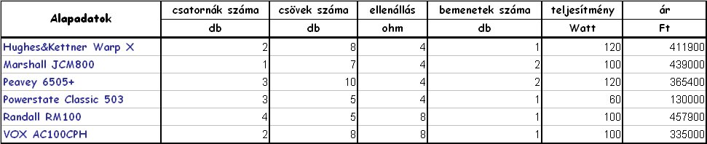
1. táblázat: Kiinduló adattábla (forrás: lásd a mellékelt táblázatban)
Diagram képében az adatértékek szemrevételezése:
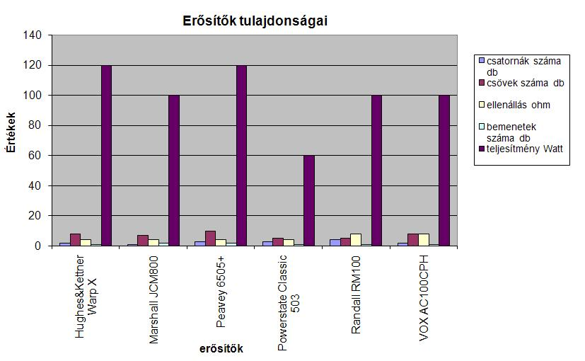
1. ábra: Diagram a kiinduló adattáblából (forrás: lásd mellékelt adattábla)

Módszer
Egy új munkalapra kimutatás-varázsló segítségével kimutatást készítettem (PIVOT). Ellenőriztem, hogy minden objektumnál 1-1 attribútum szerepel. Ezek után a COCO elnevezésű munkalapra a PIVOT-ban lévő adatokat hivatkoztam át. A termékeket sorszám függvénnyel rangsoroltam a Rangsor táblázatban. Az így kapott rangsorszámok a COCO módszer valódi inputja. Az irány segítségével tudtam kifejezni, hogy az adott értékeknél mi a fontosabb szempont. A 0-val jelölt iránynál a minél több, annál jobb szempont alapján, az 1-gyel jelölt iránynál pedig a minél kevesebb, annál jobb szempont alapján lettek az értékek rangsorolva. A SOLVER funkcióra támaszkodva, a Lépcsők táblázatba megkaptam az adott rangsorszámhoz tartozó helyettesítési értéket, amit a COCO táblázatba FKERES függvénnyel hivatkoztam át. A SOLVER-rel az eredeti és a számított ár eltérés négyzetes hibaösszegnek minimumát keressük. A SOLVER beállítása után futtattam és megkaptam a becsült árakat az adott erősítőkre. Az eredeti és a számított árak alapján megkaptam az eltéréseket, az eltérés és az eredeti ár alapján megkaptam a százalékos eltérést, és ezek alapján HA függvénnyel szövegesen is kiértékeltem a kapott eredményeket.
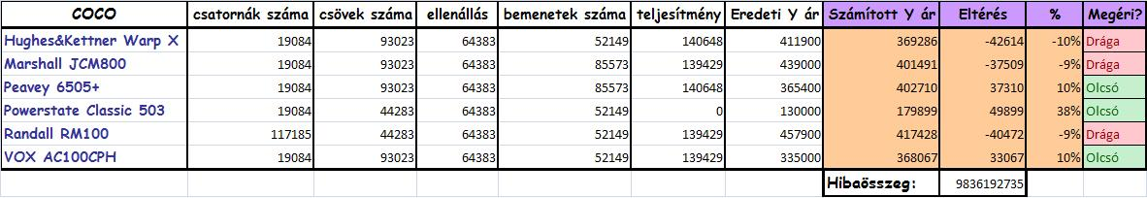
2. táblázat: COCO táblázat (forrás: lásd mellékelt adattábla)
A COCO Online nevű munkalapon a feladat azon megoldása van, amelyet az online elérhető COCO lefuttatása után kaptam.

Eredmények

Kiértékelés
Az eredményeket háromféle módon lehet szövegesen kiértékelni ebben az esetben: drága, olcsó, kiegyenlített. Összevetve a kapott eredményeket a COCO és a COCO Online munkalapon, láthatjuk, hogy minden objektum értékelése megegyezik, kivéve az ötödik objektumnál.
A Hughes & Kettner Warp X és a Marshall JCM800 drága, míg a Peavey 6505+, a Powerstate Classic 503 és a VOX AC100CPH olcsó értékelést kapott. Ezekre az eredményekre azt lehet mondani, hogy nagyjából megállják a helyüket, alátámasztva ezt azzal, hogy megkérdeztem pár gitáros ismerősömet.
A SOLVER lefuttatása után a COCO táblázatba kapott eredmény azt mutatja, hogy a Randall RM100-as erősítő túlértékelt. Míg az online lefuttatás eredményeképpen a „kiegyenlített” értékelést kaptuk. Ebben a versenyben a COCO Online nyert, ugyanis adva a gitárosok véleményére, valóban kiegyenlítetnek mondható az ár, már csak a négy különálló csatornát tekintetbe véve is.

Következtetések és javaslatok
Az eredmények többnyire magukért beszélnek, bár véleményem szerint egy erősítő vásárlásakor nagyon fontos az is, hogy ki milyen hangzást kedvel, és a szerint válasszon erősítőt.
A Powerstate erősítő a legolcsóbb a felsorolt erősítők közül és csöves erősítők kategóriájában világszinten kitűnhet olcsósága. Ez a hazai cég sajnos még nem rendelkezik akkora múlttal és tapasztalattal, továbbá reklámmal és nem utolsósorban fejlesztő brigáddal, mint bármelyik másik a felsoroltak közül. Viszont erősítőik igényes kivitelben jelennek meg, ritkán hallani meghibásodásokról, ha ez mégis megtörténne, a hibát napok alatt orvosolhatjuk, ráadásul igen olcsón, hiszen hazaim az országban könnyen elérhetőek az alkatrészei. Tehát ezt az erősítőt ajánlom kezdőbb, kispénzű, de a csöves hangzást kedvelő zenészeknek.
A VOX-nak az előnyei és hátrányai is a múltjában rejlik, sok 10 éves tapasztalat áll a hátuk mögött. Ám nem tudtak haladni a korral, erősítőikbe ugyanazt a 70-es évek beli technikát építik manapság is. Ajánlom ezt az erősítőt olyan zenészeknek, akik régi stílusú angol rockzenei hangzást kedvelik, például ezt a márkát használta a világhírű liverpooli ”the Beatles” együttes is.
A Peavey egy nagyon nagy tudású erősítő. Nagyon széles spektrumú hangzásra képes, a reggea-től kezdve a igényes rockon át a kompromisszumot nem tűrő metálig, mindenre hibátlanul alkalmas. Véleményem szerint a felsoroltak közül ez a legjobb erősítő. A Peavey-nek az ereje az összefogásban van, ez az angol-egyesült államokéi cég évtizedek óta dolgozik együtt harmóniában, szem előtt tartva, hogy a legjobbat dobják piacra.

Összefoglalás
Ezek után elmondhatjuk, hogy akik valóban komoly összegeket kívánnak fordítani a zenélés e kellékeire, ezen hasonlóság elemzés alapján képet kaphat arról, hogy melyik elektroncsöves gitárerősítő fej megvásárlását fontolják meg.
A COCO módszer reálisnak bizonyult az árak végső szöveges kiértékelésénél, helytállóak a végeredmények ezen adatokra. Tény, hogy az erősítő vásárlását meghatározza az is, hogy ki milyen hangzás kedvelője, de ezzel a hasonlóságelemzéssel a kezdőbbek, a hozzá nem annyira értők is képbe kerülhetnek azzal kapcsolatban, hogy melyik erősítőfej éri meg leginkább az árát. Ebben az esetben véleményem szerint a Peavey 6505+ erősítőfej éri meg leginkább az árát.
Valószínűleg és persze természetesen, ha az adataimat bővíteném plusz objektumokkal és azok attribútumaival, a végeredmények valamilyen mértékben eltérnének az így kapottaktól. Mivel ezt az új elemzést még nem készítettem el, ezért így előre nem tudom megmondani, mennyire térnének el a kapott adatok.
Végül is, a témában jobban jártas zenész-ismerőseim saját véleményüket elmondva, alátámasztották ezen elemzés érvényességét, realitását.

Jegyzékek

Irodalmi jegyzékek:
1. forrás: http://hu.wikipedia.org/wiki/Er%C5%91s%C3%ADt%C5%91 3
2. forrás: http://books.google.hu/books?id=0FOItsy1hu4C&pg=PA3&lpg=PA3&dq=history
+amplifiers+vacuum+tube&source=web&ots=NCjMXZ_i4g&sig=S340i6N1n68xxEsemv7872wkj1Q&hl=hu#PPA3,M1 3
3. forrás: http://www.rickenbacker.com/history_early.asp 3

Ábrajegyzék:
1. ábra: Diagram a kiinduló adattáblából (forrás: lásd mellékelt adattábla) 5

Táblázatjegyzék:
1. táblázat: Kiinduló adattábla (forrás: lásd a mellékelt táblázatban) 5
2. táblázat: COCO táblázat (forrás: lásd mellékelt adattábla) 6

